

**Об утверждении Плана по управлению пастбищами и их использованию по Маркакольскому сельскому округу на 2023-2024 годы**

Решение Курчумского районного маслихата Восточно-Казахстанской области от 26 декабря 2023 года № 14/14-VIII

      В соответствии со статьями 8, 13 Закона Республики Казахстан от 20 февраля 2017 года "О пастбищах", подпунктом 15) пункта 1 статьи 6 Закона Республики Казахстан от 23 января 2001 года "О местном государственном управлении и самоуправлении в Республике Казахстан, Курчумский районный маслихат РЕШИЛ:

      1. Утвердить План по управлению пастбищами и их использованию по Маркакольскому сельскому округу на 2023-2024 годы, согласно приложению к настоящему решению.

      2. Настоящее решение вводится в действие по истечении десяти календарных дней, после дня его первого официального опубликования.

|  |  |
| --- | --- |
| *Председатель Курчумского районного маслихата* | *К. Бахтияров* |

|  |  |
| --- | --- |
|  | Приложение к решению  Курчумского районного маслихата  от 26 декабря 2023 года  №14/14-VIІI |

**План по управлению пастбищами и их использованию Маркакольского сельского округа на 2023-2024 годы**

      Настоящий План по управлению пастбищами и их использованию по Маркакольскому сельскому округу на 2023-2024 годы (далее - План) разработан в соответствии с Законами Республики Казахстан "О местном государственном управлении и самоуправлении в Республике Казахстан", "О пастбищах", приказом Заместителя Премьер-Министра Республики Казахстан - Министра сельского хозяйства Республики Казахстан от 24 апреля 2017 года № 173 "Об утверждении Правил рационального использования пастбищ" (зарегистрирован в Реестре государственной регистрации нормативных правовых актов под № 15090), приказом Министра сельского хозяйства Республики Казахстан от 14 апреля 2015 года № 3-3/332 "Об утверждении предельно допустимой нормы нагрузки на общую площадь пастбищ" (зарегистрирован в Реестре государственной регистрации нормативных правовых актов под № 11064).

       План принимается в целях рационального использования пастбищ, устойчивого обеспечения потребности в кормах и предотвращения процессов деградации пастбищ.

       План содержит:

       1) схему (карту) расположения пастбищ на территории Маркакольского сельского округа в разрезе категорий земель, собственников земельных участков и землепользователей на основании правоустанавливающих документов (Приложение 1);

       2) приемлемые схемы пастбищеоборотов (Приложение 2);

       3) карту с обозначением внешних и внутренних границ и площадей пастбищ, в том числе сезонных, объектов пастбищной инфраструктуры (Приложение 3);

       4) схему доступа пастбищепользователей к водоисточникам (озерам, рекам, прудам, копаням, оросительным или обводнительным каналам, трубчатым или шахтным колодцам), составленную согласно норме потребления воды (Приложение 4);

       5) схему перераспределения пастбищ для размещения поголовья сельскохозяйственных животных физических и (или) юридических лиц, у которых отсутствуют пастбища, и перемещения его на предоставляемые пастбища (Приложение 5);

       6) схему размещения поголовья сельскохозяйственных животных на отгонных пастбищах физических и (или) юридических лиц, не обеспеченных пастбищами, расположенными в Маркакольском сельском округе (Приложение 6);

       7) календарный график по использованию пастбищ, устанавливающий сезонные маршруты выпаса и передвижения сельскохозяйственных животных (Приложение 7).

       План принят с учетом сведений о состоянии геоботанического обследования пастбищ, сведений о ветеринарно-санитарных объектах, данных о численности поголовья сельскохозяйственных животных с указанием их владельцев - пастбищепользователей, физических и (или) юридических лиц, данных о количестве гуртов, отар, табунов, сформированных по видам и половозрастным группам сельскохозяйственных животных, сведений о формировании поголовья сельскохозяйственных животных для выпаса на отгонных пастбищах, особенностей выпаса сельскохозяйственных животных на культурных и аридных пастбищах, сведений о сервитутах для прогона скота и иных данных, предоставленных государственными органами, физическими и (или) юридическими лицами.

      Природная зона Маркакольского сельского округа Курчумского района: горная, преобладающий вид пастбищ разнотравные луговые.

      Общая площадь земель сельского округа составляет 227559 гектара (далее-га). Из них пастбища - 176100 га.

      По категориям земли распределяются следующим образом:

      земли сельскохозяйственного назначения - 183323 га;

      земли населенных пунктов - 929 га;

      земли для нужд промышленности, транспорта, связи, космической деятельности, обороны, национальной безопасности и иные земли несельскохозяйственного назначения - 3153 га.

      Основными пользователями пастбищ являются жители сел Акжайлау, Кайнарлы, Маркаколь, Былгары-Табыты, Карой, Карашилик Маркакольского сельского округа.

      План принят в целях рационального использования пастбищ, устойчивого обеспечения потребности в кормах и предотвращения процессов деградации пастбищ.

      На 1 января 2023 года в Маркакольском сельском округе Курчумского района насчитывается (личное подворье населения и поголовье сельскохозяйственных предприятий, крестьянских хозяйств) крупного рогатого скота - 7250 голов, мелкий рогатый скот - 10955 голов, лошади - 4967 голов.

      В селе Акжайлау:

      крупного рогатого скота - 536 головы, мелкого рогатого скота - 1088 голов, лошадей - 195 головы.

      Площадь пастбищ села Акжайлау - 2082 гектара.

      В селе Кайнарлы:

      крупного рогатого скота - 322 голов, мелкого рогатого скота - 835 голов, лошадей - 100 головы.

      Площадь пастбищ села Кайнарлы - 3013 гектара.

      В селе Маркаколь:

      крупного рогатого скота - 2804 голов, мелкого рогатого скота - 4179 головы, лошадей - 1806 голов.

      Площадь пастбищ села Маркаколь - 5131 гектара.

      В селе Былгары-Табыты:

      крупного рогатого скота - 195 головы, мелкого рогатого скота - 111 голов, лошадей - 23 головы.

      Площадь пастбищ села Былгары-Табыты - 2277 гектара.

      В селе Карой:

      крупного рогатого скота - 444 голов, мелкого рогатого скота - 941 голов, лошадей - 226 головы.

      Площадь пастбищ села Карой - 5517 гектаров.

      В селе Карашилик:

      крупного рогатого скота - 459 голов, мелкого рогатого скота - 764 головы, лошадей - 275 голов.

      Площадь пастбищ села Карашилик - 3523,5 гектара (Таблица№ 1).

      Таблица№ 1

|  |  |  |  |  |  |  |  |  |  |  |
| --- | --- | --- | --- | --- | --- | --- | --- | --- | --- | --- |
| № | Название населенных пунктов | Население | | | | Сельский округ | Всего | | | |
| КРС | | МРС | Лошади | КРС | | МРС | Лошади |
| Всего | В том числе дойные коровы | Всего | В том числе дойные коровы |
| 1 | Акжайлау | 536 | 443 | 1088 | 195 | Маркакольский | 4760 | 4560 | 7918 | 2625 |
| 2 | Кайнарлы | 322 | 322 | 835 | 100 |
| 3 | Маркаколь | 2804 | 2748 | 4179 | 1806 |
| 4 | Былғары – Табыты | 195 | 163 | 111 | 23 |
| 5 | Карой | 444 | 444 | 941 | 226 |
| 6 | Карашилик | 459 | 440 | 764 | 275 |

      Для ветеринарного обслуживания сельскохозяйственных животных и птиц в округе организован 1 ветеринарный пункт, 2 скотомогильника.

      Для обеспечения сельскохозяйственных животных по Маркакольскому сельскому округу имеется 176100 гектара пастбищных угодий.

      На основании вышеизложенного, в соответствии со статьей 15 Закона Республики Казахстан "О пастбищах", в Маркакольском сельском округе для нужд местного населения по содержанию маточного (дойного) поголовья сельскохозяйственных животных излишки пастбищных угодий составляют 1031 гектара (Таблица № 2).

      Таблица № 2

|  |  |  |  |  |  |  |
| --- | --- | --- | --- | --- | --- | --- |
| № | Сельский округ | Площадь пастбищ, (га) | В том числе дойные коровы (гол.) | Норма потребности в пастбищах 1 гол, (га) | Потребность пастбищ, (га) | Излишки (га) |
| 1 | Маркакольский | 21551 | 4560 | 4,5 | 20520 | 1031 |

      Для выпаса скота местным жителям Маркакольского сельского округа передано 21551 гектара.

      По выпасу других сельскохозяйственных животных местным населением потребности в пастбищных угодиях не имеется, норма нагрузки на поголовье КРС - 4,5 га / голову, мелкого рогатого скота - 0,9 га/голову, лошадей - 5,4 га/голову (Таблица № 3).

      Таблица № 3

|  |  |  |  |  |  |  |  |  |  |  |  |  |  |
| --- | --- | --- | --- | --- | --- | --- | --- | --- | --- | --- | --- | --- | --- |
| №№ | Сельский округ | Население | | | Норма нагрузки в пастбищах 1 гол, (га) | | | Потребность пастбищ, (га) | | | | Предоставлено для выпаса скота, (га) | Нехватка (га) |
| КРС | МРС | Лошади | КРС | МРС | Лошади | КРС | МРС | Лошади | Всего (га) |
| 11 | Маркакольский | 4760 | 7918 | 2625 | 4,5 | 0,9 | 5,4 | 21420 | 7126,2 | 14175 | 42721,2 | 21551 | 21170,2 |

      Поголовье в товариществах с ограниченной ответственностью (далее ТОО), крестьянских и фермерских хозяйствах Маркакольского сельского округа составляет: крупного рогатого скота - 2490 голов, мелкого рогатого скота - 3037 голов, лошадей - 2342 головы.

      Площадь пастбищ ТОО, крестьянских и фермерских хозяйств составляет 22952,2 га (Таблица № 4).

      Таблица №4

|  |  |  |  |  |  |  |  |  |  |  |  |  |
| --- | --- | --- | --- | --- | --- | --- | --- | --- | --- | --- | --- | --- |
| № | Наименование собственников земельных участков и землепользователей (ФИО, наименование организации) | Общая площадь (га) | Наличие по видам сельскохозяйственных животных | | | Норма потребности в пастбищах 1 гол., (га) | | | Потребность пастбищ, (га) | | | Всего |
| КРС | МРС | Лошади | КРС | МРС | Лошади | КРС | МРС | Лошади |
| I | ТОО, крестьянских и фермерских хозяйства | 22952,2 | 2490 | 3037 | 2342 | 4,5 | 0,9 | 5,4 | 11205 | 2733,3 | 12646,8 | 26585,1 |
| Итого | |  |  |  |  |  |  |  | Нехватка 3632,9 | | | |

**Расшифровка аббревиатур:**  
      КРС – крупный рогатый скот;  
      МРС – мелкий рогатый скот;  
      КХ – крестьянское хозяйство.

|  |  |
| --- | --- |
|  | Приложение 1  к плану по управлению  пастбищами и их использованию  по Маркакольскому сельскому округу  на 2023-2024 годы |

**Схема (карта) расположения пастбищ на территории Маркакольского сельского округа в разрезе категорий земель, собственников земельных участков и землепользователей на основании правоустанавливающих документов**

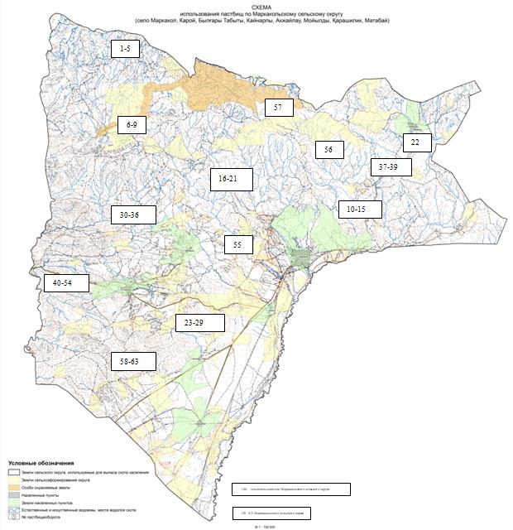

|  |  |
| --- | --- |
|  | Приложение 2  к плану по управлению  пастбищами и их использованию  по Маркакольскому сельскому округу  на 2023-2024 годы |

**Приемлемые схемы пастбищеоборотов**

|  |  |  |  |
| --- | --- | --- | --- |
| Годы | Участки | | |
| **1** | **2** | **3** |
| 1 | Выпас скота | Выпас скота | Отдых |
| 2 | Выпас скота | Отдых | Выпас скота |

|  |  |
| --- | --- |
|  | Приложение 3  к плану по управлению  пастбищами и их использованию  по Маркакольскому сельскому округу  на 2023-2024 годы |

**Карту с обозначением внешних и внутренних границ и площадей пастбищ, в том числе сезонных, объектов пастбищной инфраструктуры**

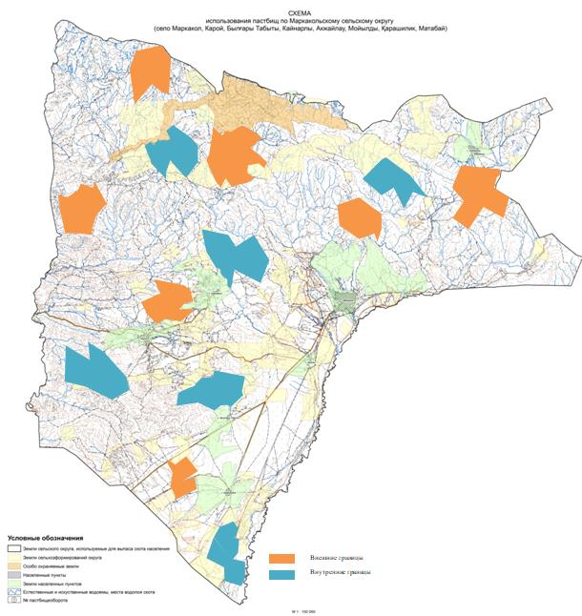

|  |  |
| --- | --- |
|  | Приложение 4  к плану по управлению  пастбищами и их использованию  по Маркакольскому сельскому округу  на 2023-2024 годы |

**Схема доступа пастбищных пользователей к источникам воды**

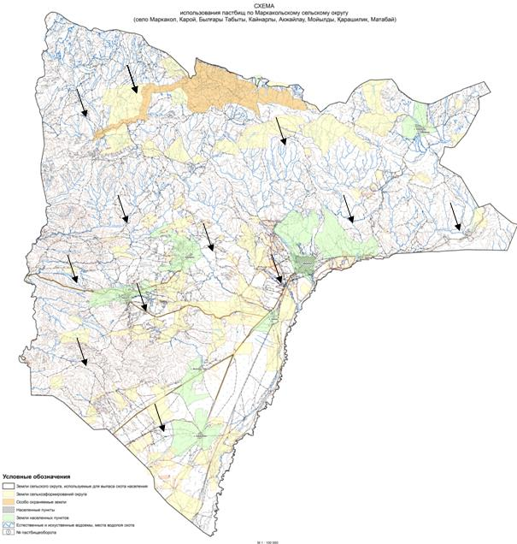

|  |  |
| --- | --- |
|  | Приложение 5  к плану по управлению  пастбищами и их использованию  по Маркакольскому сельскому округу  на 2023-2024 годы |

**Схему перераспределения пастбищ для размещения поголовья сельскохозяйственных животных физических и юридических лиц, у которых отсутствуют пастбища, и перемещения его на предоставляемые пастбища**

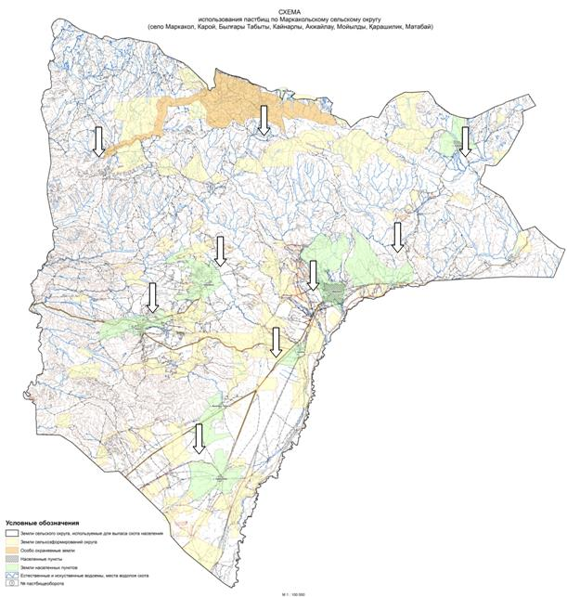

|  |  |
| --- | --- |
|  | Приложение 6  к плану по управлению  пастбищами и их использованию  по Маркакольскому сельскому округу  на 2023-2024 годы |

**Схема размещения поголовья сельскохозяйственных животных на отгонных пастбищах физических и (или) юридических лиц, не обеспеченных пастбищами**

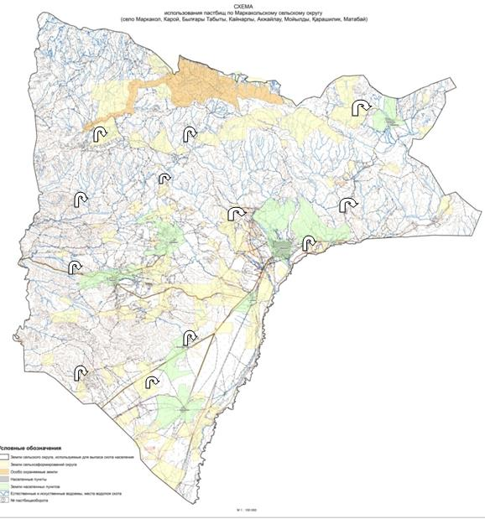

|  |  |
| --- | --- |
|  | Приложение 7  к плану по управлению  пастбищами и их использованию  по Маркакольскому сельскому округу  на 2023-2024 годы |

**Календарный график по использованию пастбищ, устанавливающий сезонные направления выпаса и передвижения сельскохозяйственных животных**

|  |  |  |  |
| --- | --- | --- | --- |
| № | Название округа | Срок вывоза животных на пастбища | Срок возврата животных с пастбищ |
| 1 | Маркакольский сельский округ | 1 половина июня | 1 половина сентября |

© 2012. РГП на ПХВ «Институт законодательства и правовой информации Республики Казахстан» Министерства юстиции Республики Казахстан